Ally Legal Flex 使用手册
最后更新：2026 年 10 月 22 日
开发协作说明： 本版本的功能设计、代码修改及使用手册撰写，由项目维护者与 ChatGPT 协作完成；最终测试与发布前安全审查由 DeepSeek 协助完成。
项目价值： 通过 Word 插件，把合同审核和修改融入日常文档工作。用户可以在本机配置和维护自己的审核规则，按需选择、切换后端模型，直接在 Word 中分析合同、检查条款、查看修改建议，并将选定的修改应用到文档中。
适用人群与使用特点： 相较于直接与通用聊天 AI 或 Agent 协作，本项目把常用审核步骤整理成 Word 内的固定操作，更适合习惯在 Word 中阅读、批注和修改合同，并希望由自己控制审核标准与每处修改的用户。
- 在 Word 内完成审核与编辑： 结合当前合同正文提问、查看条款问题和处理修改建议，减少在合同文档与模型聊天窗口之间来回复制内容。
- 合同修改由用户决定： 生成建议后，由用户核对、选择方案，再通过 Mark-up 应用到选中的条款；生成建议本身不会直接改写合同。需要保留修改痕迹时，先开启 Word 的“修订”。
- 审核规则（Policy）可复用，引用依据可核对： 用户在本机维护自己的 Policy，按合同需要选择规则集。Summary、Review 会展示所引用的规则集、规则名称和级别，便于追溯到具体审核规则并人工核对。
- 提示词（Prompt）可配置： 在 Config → Prompt Settings 分别查看、编辑 Ask、Summary 和 Review 的核心提示词，查看字数、保存修改或恢复内置提示词。程序自动补充本次合同、适用规则和引用格式要求。

目录
- 一、项目背景
- 二、使用所需环境
  - 首次启动与桌面入口
  - 日常启动与结束
- 三、使用说明
  - 首次配置模型
  - 回答语言、审核立场和规则集
  - Summary、Ask、Review 与合同修改
  - 建立自己的 Policy 库
  - 把 Policy 分享给同事或另一台电脑
  - 配置三个功能的提示词

一、项目背景
Ally – AI Contract Assistant 是微软 Azure Samples 提供的开源合同助手，以 Word 插件的形式运行。使用者可以在 Word 中阅读合同、提问、检查条款和处理修改建议。原项目代码及说明见 GitHub：Azure-Samples/ally-legal-assistant。
原项目权利声明： 原项目 README 的 Intellectual Property and Licensing 中说明：
This plugin is free to use and modify by anyone. The GitHub repository is also free to use and change.
许可来源： 上游项目的 package.json 标注许可证为 MIT。本项目基于该项目修改，保留原作者署名及源文件中的版权与许可声明。
本版本新增及修改部分： 由 Silvia Shen 在其有权授权的范围内按 MIT 许可发布，版权声明为 Copyright (c) 2026 Silvia Shen。这项声明仅标识本版本的新增贡献，不替换上游的原作者署名、Microsoft 版权声明或其他既有许可说明。原项目团队署名保留在 README 中。
第三方组件： 新增和原有的第三方代码、依赖库及资源分别适用自身的许可证。本项目的 MIT 声明不改变这些组件的版权归属或许可条件。组件来源、许可信息及适用的版权通知见第三方许可声明，已收录的许可正文见许可文件目录。清单说明当前整理范围，后续分发时仍需按实际包含的组件及版本保留对应许可和适用的 NOTICE。
为便于法律从业者使用，本版本以原版 Ally 为基础，新增模型灵活配置、审核规则集管理和审核立场输入，调整规则引用样式，并提供中文回答选项及相应的界面调整。
原版已经提供以下基础功能与界面入口：
原有主要功能 | 功能说明
Summary：合同摘要 | 概括合同的主要条款和关键信息，结合所设置的公司审核规则，帮助快速了解合同内容及潜在问题。
Ask：合同问答 | 围绕合同提问，检索相关条款，生成回答并展示相关内容供使用者核对。
Review：条款审核；Mark-up：条款修改 | 根据审核规则检查选中的合同条款，分析与规则不一致的内容。用户从模型提供的三种修改方案中选择，再通过 Mark-up 替换 Word 中的选中条款。
Policy：审核规则配置 | 允许使用者配置自己的审核规则，包括规则标题、审核要求、级别（Severity）和标签等，作为合同检查和修改建议的依据。
原方案采用 Azure OpenAI 生成分析和建议，通过 Azure AI Search 检索合同及审核规则内容，由 PromptFlow 组织处理流程。

本次在原项目基础上的修改：
主要修改 | 修改说明
自选模型 | 用户可以自己选择所接入的模型。在 Config → Model Settings 分别配置支持 OpenAI 兼容接口的 Chat Model 和 Embedding Model，测试连接并保存配置。
Policy Set 管理 | 支持添加、重命名规则集，并可删除空规则集。用户可按合同类型组织规则，再勾选本次用于 Summary 和 Review 的规则集。
审核立场 | Review Perspective 以“Contract party = Policy party”逐行填写主体对应关系，可添加、删除多组；传给 Ask、Summary 和 Review，作为风险分析和修改建议的参考。
审核规则引用样式 | Summary、Review 引用规则时，会显示所引规则的规则集、名称和级别，方便核对依据。
自动合同索引 | 取消前端独立的 Index 操作区。首次使用 Ask、Summary 或 Review 时自动准备本地合同索引；正文或编号变化后，在下次使用功能时更新。Ask 使用索引中的分块检索相关段落，Summary 和 Review 保持各自原有的分析方式。

二、使用所需环境
准备 Microsoft 365 桌面版 Word、本项目文件，以及模型服务的地址、模型名称和 API Key。首次安装完成后，日常从桌面启动即可。

首次使用准备流程图
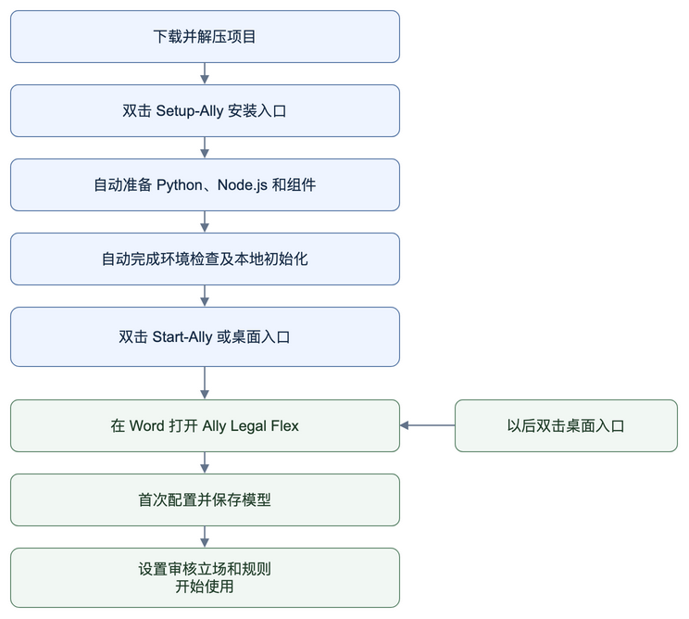
（一）准备 Word 和项目文件
- 打开桌面版 Word，确认能新建、编辑和保存文档。
- 在本修改版的 GitHub 仓库页面点击 Code → Download ZIP，下载后解压；已有修改版压缩包的直接解压。
- 将项目放在固定位置，例如 D:\AllyLegal。能看到 package.json 和 backend 的那一层就是项目主文件夹。创建桌面入口后保留此文件夹的位置。
开源源码 ZIP 保留两组示例规则集、共六条规则，不包含个人 model_config.json、API Key、已安装依赖、运行日志或合同缓存。解压后按下列步骤一键安装，首次启动时在 Config 填写并保存自己的模型配置。
（二）一键安装
系统 | 首次双击安装 | 安装后启动
Windows 10 / 11，Intel / AMD 64 位 | Setup-Ally.cmd | Start-Ally.cmd
Mac，Apple Silicon / Intel | Setup-Ally.command | Start-Ally.command
- 完整解压对应系统的安装包，放在固定、可写的文件夹中；不要在压缩包内直接运行。
- 双击表格中的 Setup-Ally。首次需要联网，安装程序会自动下载并校验运行工具、准备项目内的 Python 环境和页面组件，完成本地分析连接初始化并创建桌面入口；如出现系统钥匙串或凭据保存提示，请自行确认。
- 看到“安装完成”后关闭安装窗口。网络中断时，可以重新双击 Setup 继续；已有的模型、政策和提示词配置会保留。
运行组件保存在项目内的 .ally-tools、.venv 和 node_modules，不需要自行安装 Python 或 Node.js。安装包需要联网准备依赖，并非离线安装包。使用时需要本机桌面版 Word；模型服务由用户自行配置。
如 Mac 提示无法打开安装文件，可按系统提示从“隐私与安全性”允许本次打开。若只提示没有执行权限，在终端输入 bash（末尾留空格），将 Setup-Ally.command 拖入终端后按回车。开发者也可参考手动安装。
​（三）首次启动
- 双击 Start-Ally 或桌面 Ally Legal Flex 入口，等待服务和 Word 启动。使用期间保留启动窗口。
- 首次出现本机开发证书提示时，按系统提示安装或信任；Mac 可能需要输入电脑登录密码。Windows 如询问 Allow localhost loopback for Microsoft Edge WebView?，输入 Y 并按回车。
- 等待“启动完成”，在 Word 打开合同，点击 开始 / Home → Ally Legal Flex → Ally Legal Flex 打开审核面板；点击 Config 打开配置页。
- 在 Config → Model Settings 配置、测试并保存 Chat Model 和 Embedding Model；另两个标签用于配置政策和三个功能的提示词。

日常启动与结束
- 启动： 双击桌面的 Windows：Ally Legal Flex / Mac：Ally Legal Flex.command，等待 Word 打开。具体使用详见第三章“使用说明”。
- 结束： 保存文档、等待分析完成，回到启动窗口按 Enter / 回车。服务停止后关闭启动窗口即可。
首次安装和模型配置通常只需做一次。

三、使用说明
首次使用先完成模型配置，之后每次审核检查回答语言、审核立场和适用的规则集，再选择需要的功能。
本章截图展示当前版本的插件面板，使用虚构合同和预设演示数据说明操作，示意输出不代表模型实际审核结论。Word 的入口位置可能因系统和版本不同而变化；可下载演示合同练习。

使用流程图
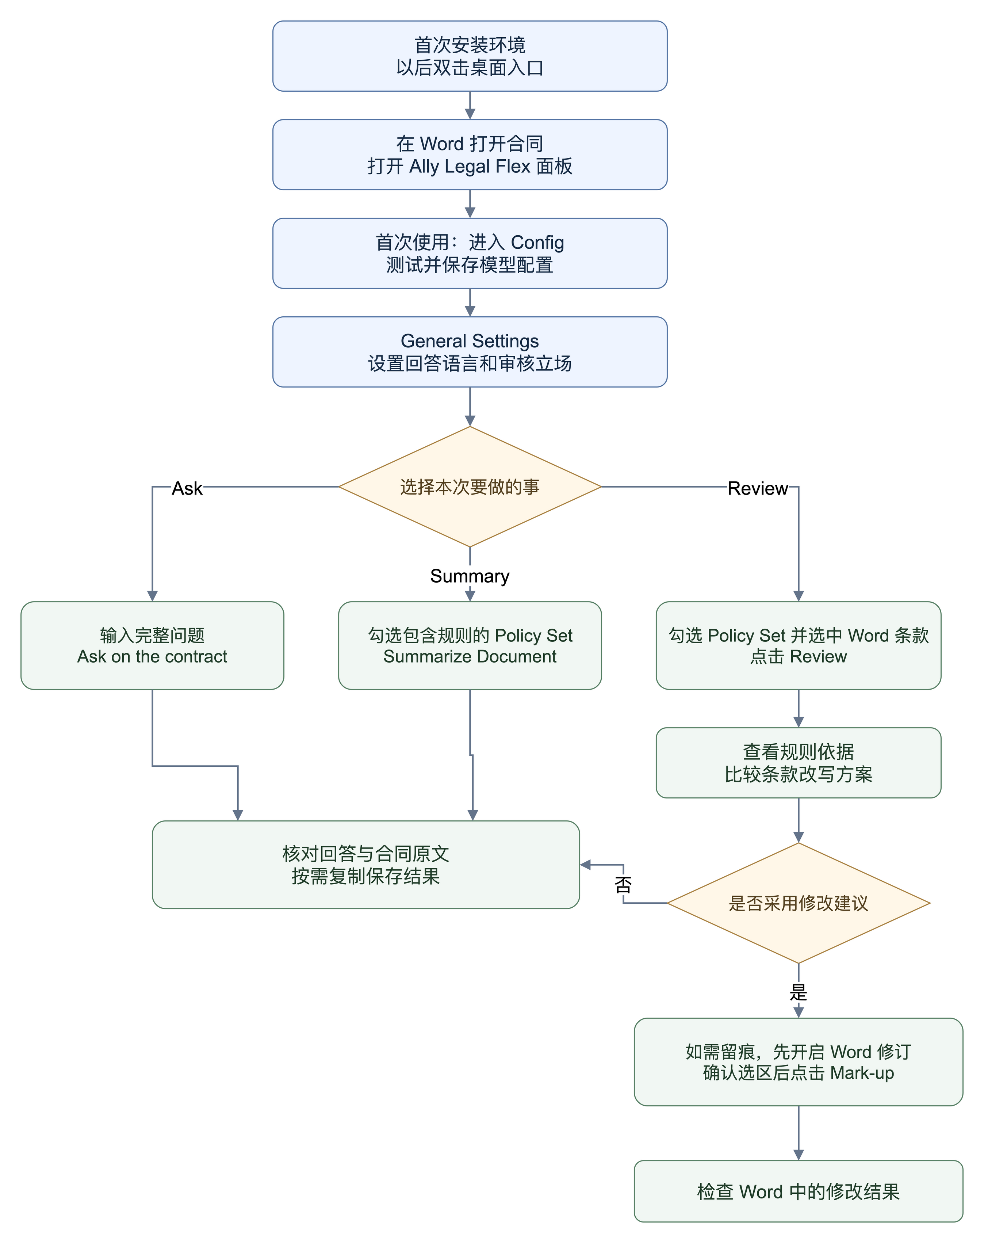

1. 先完成一次合同审核
- 按前面的双击启动步骤操作，在 Word 中打开合同。
- 在 Word 的 开始 / Home 选项卡找到 Ally Legal Flex 分组。点击 Config 打开配置；点击 Ally Legal Flex 打开审核面板。
- 首次使用时，在 Config → Model Settings 配置模型，测试连接并保存，具体见第 2 节。
- 在审核面板的 General Settings 中选择 Answer Language，填写 Review Perspective（审核立场，例如用户所代表的合同甲方），勾选适用的 Policy Set。
- 点击 Summarize Document 查看全文概要；在 Ask 中输入问题并点击 Ask on the contract，查看合同回答和相关原文。
- 在 Word 中选中一段完整条款，点击 Review 查看规则检查和修改建议。
- 需要采用修改建议时，先核对建议和 Word 选区，再点击 Mark-up。希望保留修改痕迹时，先开启 Word 的“修订”。
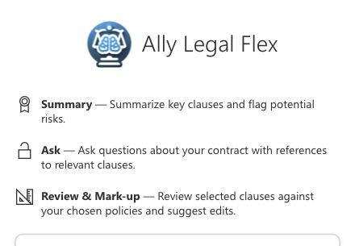
图 1：审核面板提供 Summary、Ask 和 Review & Mark-up。模型、政策和提示词在 Word 的 Config 入口配置。
直接点击所需功能即可。程序会自动准备合同索引，已有且与当前合同一致的索引会复用。

2. 首次配置模型
打开 Config → Model Settings，分别配置以下两类模型。
设置 | 用途 | 保存按钮
Chat Model | 生成 Summary、Ask 和 Review 的回答与建议 | Apply Model
Embedding Model | 检索合同相关段落，以及 Review 所需的相关规则 | Save Configuration
两类设置都需要填写服务商提供的 API Base URL、模型名称和 API Key。Chat Model 的模型名称字段叫 Model Name，Embedding Model 的模型名称字段叫 Embedding Model。地址和模型名称以所用服务的说明为准；对话模型与向量模型需要分别配置。
操作顺序：
- 填写对应模型的地址、名称和密钥。
- 点击 Test Connection，确认连接结果。
- 点击该模型对应的保存按钮。测试连接不会保存配置。
- 返回审核面板，运行一次功能确认配置可用。
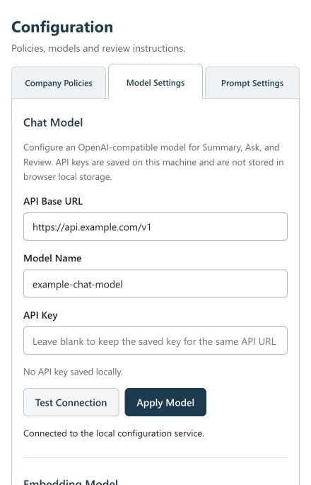
图 2：填写聊天模型的接口地址、模型名称和密钥，测试后点击 Apply Model 保存。截图不显示已保存的密钥。
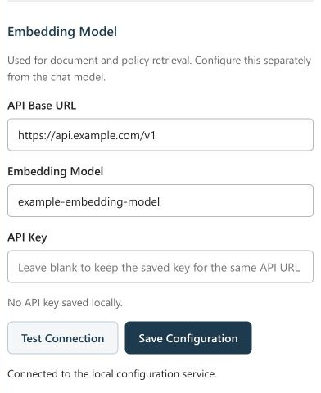
图 3：向量模型需要单独配置，测试后点击 Save Configuration 保存。
密钥保存在本机，不会在页面中回显。API 地址不变时，密钥输入框留空表示保留原密钥；更改 API 地址时，保存和测试连接都需要重新填写密钥，防止原密钥被发送到新的地址。
本地运行仍可能调用外部模型服务。模型调用是否收费取决于所配置的服务；开源软件本身免费，不代表模型接口免费。

3. 设置回答语言、审核立场和规则集

Answer Language：输出使用什么语言
默认是 Chinese（中文），也可以选择 English 等语言，插件会记住选择。更改后，需要重新运行功能，已有结果不会自动翻译。
语言选择也会影响 Review 生成的改写正文。 审核英文合同、希望保留英文修改稿时，请选择 English；选择中文可能生成中文替换方案。Ask 引用的合同原文仍应按原文核对。

Review Perspective：代表谁审核
每行分为 Contract party（合同中的称呼）和 Policy party（政策中的名称或角色）两个输入框，用等号表示同一主体。两侧都支持中文、英文、公司名称或简称。例如：
场景 | 填写示例
按合同角色审核 | 左侧填 甲方，右侧填 买方
按公司名称审核 | 左侧填合同中的公司名称，右侧填政策中对应的名称
说明角色和公司是同一主体 | 左侧填 甲方，右侧填 ABC 公司
同时代表两方 | 第一行填 甲方 = ABC 公司；点击 ＋ Add mapping，第二行填 丙方 = CBD 公司
英文合同 | 左侧填 Party A，右侧填 Seller；需要时另加一行
点击 ＋ Add mapping 增加一组对应关系，点击该行的 × 删除。只需填写你代表的一方或多方，不必列出全部合同参与方；不需要别名对应时，两侧可填相同称呼，例如 甲方 = 甲方。每组需填完整，完全空白的行会忽略；只填一侧时会提示补全或删除该行，不开始请求。多个主体的利益应分别考虑。
留空表示中立分析。明确填写的对应关系（如“甲方 = A公司”）作为本次审核设定；合同名称留空、已脱敏或未写出该简称时，模型仍应采用该映射进行分析。若合同明确记载的名称或角色与设定冲突，应说明冲突并请求澄清。未明确指定且无法从合同识别的身份不应猜测，多方利益冲突时应分别说明。审核设定不会自动补写合同中的空白名称，仍需检查回答是否正确识别了主体。
该立场会传给 Ask、Summary 和 Review：事实和原文不应改变，风险分析、关注重点和修改建议会参考所填立场。立场不会自动覆盖你选定的 Policy 要求。
修改或删除已填写的对应关系会让已有结果失效，需要重新运行。当前立场只在本次面板中临时保留，刷新或重新打开面板后恢复一组空白框，请重新检查、填写。

Policy Set：这次使用哪些规则
Policy 是一条具体审核要求；Policy Set 是一组规则，例如“采购合同”“保密协议”或“通用规则”。
- 可以同时勾选多个规则集，只选择与当前合同有关的规则集。
- 初次使用默认不勾选。Summary 和 Review 至少需要选择一个 Policy Set；不选时会提示选择，不会自动套用全部规则。
- 新建一个空的 Policy Set 只会创建分组，还需要向其中添加 Policy。运行 Summary 前，请确认每个勾选的规则集都已有规则。
- Ask 不使用 Policy Set 中的规则，也不要求勾选规则集。需要按自定义规则检查合同时，使用 Summary 或 Review。
修改规则、选择的 Policy Set、回答语言或合同正文后，请重新运行对应功能。已有结果代表生成时的状态，不会自动完成一次新的审核。
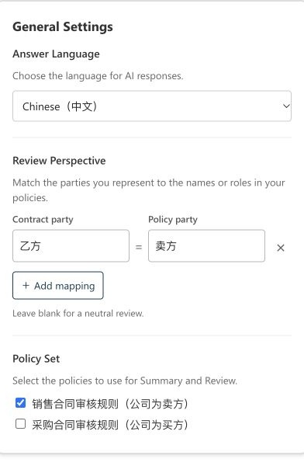
图 4：以中文回答，将合同中的乙方对应到政策中的卖方，并选择销售合同审核规则。可通过 Add mapping 增加对应关系。

4. 使用 Summary、Ask 和 Review

4.1 Summary：先看合同全貌
- 检查回答语言、审核立场，勾选适用的 Policy Set。
- 点击 Summarize Document，等待完成。
- 查看 Document Summary、Key Points 和 Sections Summary List。
- 点击条目标题展开，查看 Summary、Notes、Original Text 和 Key Items 等内容。
- 点击 Go to 尝试定位 Word 原文，并核对定位位置。
- 修改合同或设置后，点击 Run Summary Again 重新生成。
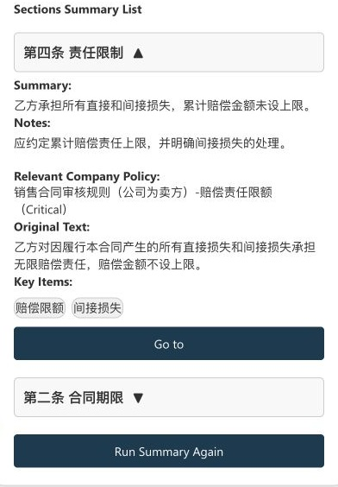
图 5：展开责任限制条款，查看摘要、风险提示、规则集、规则名称和级别，再通过 Original Text 与 Go to 核对合同原文。
Summary 读取当前 Word 正文全文，结合选定规则和审核立场生成结果，不会直接修改 Word 文档。除规则符合情况外，也应展示重要的一般性合同风险；没有匹配 Policy 的条目仍会保留，只是不附公司规则引用。结果中的合同事实、公司规则和修改建议需要分别理解，引用内容应回到原文核对。
Summary、Review 的正式规则引用显示规则集、规则名称及级别。后台会将分析正文中与已核实规则编号对应的“公司政策 2”等称呼改为不带序号的表述，不影响该引用区块。

4.2 Ask：围绕当前合同提问
在问题框输入问题，点击 Ask on the contract。例如：
- “合同约定的付款条件是什么？请引用相关原文。”
- “按照当前审核立场，提前解除合同有哪些影响？”
- “甲方的验收义务出现在哪些条款中？”
Ask 自动读取当前合同。点击 Relevant Clauses 中的相关条款定位原文并核对；点击 Answer 标题折叠或展开回答。需要继续提问时，点击 Search Again。
Ask 不会修改文档。每次提问是独立请求，不会发送之前的问答历史，因此下一次问题需要写明必要背景，不要只写“那这一条呢”。当前 Ask 不读取你的 Policy 库，不能把它的回答当作已经完成公司规则检查。

4.3 Review：检查选中的条款
- 检查回答语言、审核立场，并勾选适用的 Policy Set。
- 在 Word 中选中需要审核的完整条款，尽量包含必要的限定条件。
- 点击 Review。没有选中文字时，插件会提示先选择文本。
- 点击结果卡片标题展开，查看分析、Policy 引用和修改理由。
- 出现多个改写方案时，用 ◀ / ▶ 切换并比较。
- 审核下一段时，先在 Word 中选择新条款，再点击 Review Next。
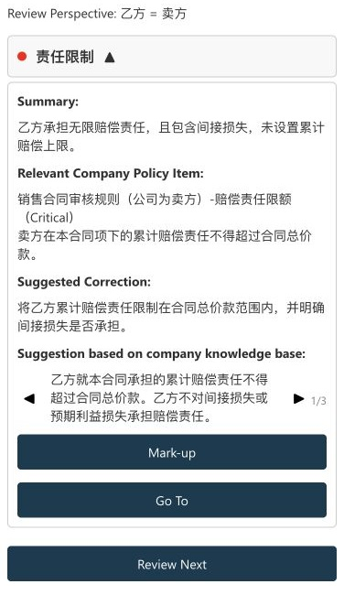
图 6：责任限制条款的演示审核结果，展示政策依据及第 1 个改写方案（共 3 个）；使用箭头切换比较。
Review 的审核目标是选中的条款，同时会读取合同全文，帮助识别主体、简称和上下文。运行前须选择 Policy Set；如果所选规则中没有适用于该条款的规则，仍会分析一般性合同风险，并以 Review Basis 标明没有匹配的公司政策。单次 Review 不代表已经逐条审查整份合同。
需要修改时，提示词要求三个修改方案都包含完整选区，只修改必要内容，并检查修改后的前后一致性；没有明显问题时，不强行提供改写。这是对模型的生成要求；采用前仍需核对是否遗漏原文、扩大修改范围或留下矛盾表述。

4.4 Mark-up：把选定方案写回 Word
Mark-up 会直接替换点击时 Word 当前选中的文字。 它不是只添加一条评论，也不会自动开启 Word 的修订功能。
- 阅读当前改写方案，核对金额、期限、主体、责任和语言。
- 希望记录修改痕迹时，先在 Word 中开启“修订 / Track Changes”。
- 点击结果中的 Go To 定位条款，然后目视确认 Word 中选中的确实是要替换的文字。遇到重复条款或很长的段落，尤其需要核对。
- 确认选区和当前方案后，点击 Mark-up。
- 回到 Word 检查替换结果；需要恢复时使用 Word 的“撤销”。
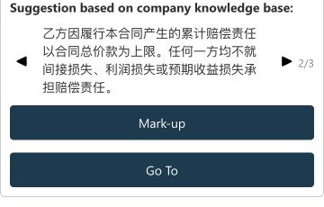
图 7：切换至第 2 个方案，核对后点击 Mark-up，将当前方案应用到 Word 选区。需要保留修改痕迹时，先在 Word 开启“修订”。
从生成建议到点击 Mark-up 之间，如果修改了正文、规则或设置，应先重新 Review。不要把旧方案直接应用到新的选区。

4.5 保存结果与清理缓存
当前没有结果一键导出按钮。需要保存回答或分析时，可以选中面板中的文字，使用常规复制、粘贴，保存到自己的工作记录。
Clear Cache 只清除临时摘要和用户信息缓存，不会删除 Policy、模型配置、本地合同索引或全部缓存文件，也不会清空面板中所有已有结果。

5. 建立自己的 Policy 库
进入 Config → Company Policies。
本项目内置 两组示例规则集（Policy Set），共六条规则（Policy）：销售合同审核规则（公司为卖方） 和 采购合同审核规则（公司为买方），每组各三条，便于首次使用时测试。正式使用时，应根据自己的审核要求配置。
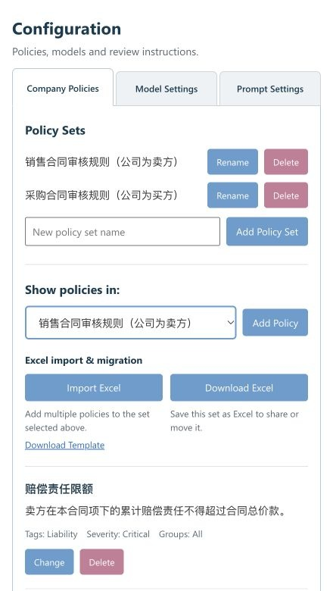
图 8：在 Show policies in 中选择销售合同审核规则，通过 Change 修改规则，也可导入 Excel、下载模板或导出当前规则集。

新建规则集
- 在 New policy set name 中填写名称。
- 点击 Add Policy Set。
- 在 Show policies in: 下拉框中选择该规则集，查看或添加其中的规则。
Show policies in: 只是配置页的查看筛选。真正用于某次审核的规则集，需要回到审核面板，在 General Settings → Policy Set 中勾选。

添加、修改规则
点击 Add Policy 添加一条规则；修改现有规则时点击对应卡片上的 Change。
字段 | 填写内容
Policy title | 简短、明确的规则名称
Policy instruction | 需要检查的条件，以及不满足时希望提示或建议什么
Tags (comma-separated) | 可选关键词，用英文逗号分隔
Permission groups (comma-separated; blank means all) | 个人使用通常留空
Policy Set | 该条规则所属的规则集
Severity | 1 - Critical、2 - Warning 或 3 - Informational；新规则默认 Warning
填写后点击 Save policy；放弃本次编辑点击 Cancel。规则不会因为标题相同而自动合并，更新已有要求时优先使用 Change。
删除具体规则时，点击该规则的 Delete，核对弹窗中的名称后再次点击 Delete；点击 Cancel 则保留规则。
规则集旁也有 Delete，但只允许删除空规则集。有规则时，先通过 Change → Policy Set 将规则移动到其他集合，或逐条删除。删除空规则集并确认后，审核面板会移除对应复选框，其他规则集的勾选保留；全部删除后，需要先新建规则集再添加规则。
规则尽量说明适用场景和具体检查要求。新增或修改规则后，注意在保存后，回到审核面板，确认相应 Policy Set 已勾选，再重新运行 Summary 或 Review。调整规则不会自动重写已经生成的结果。

6. 用 Excel 分享与迁移规则

下载一个规则集
在 Config → Company Policies 的 Show policies in: 中选择需要分享的 Policy Set，点击 Download Excel。下载文件只包含该规则集中的规则，可用 Excel 打开或交给另一台电脑导入。
Excel 模板和下载文件使用英文列名，保留政策名称、审核要求、Severity、标签和 Groups。后两列选填，没有值时留空。规则 ID 会在导入端重新生成，Excel 不包含合同、模型配置或 API Key。

批量导入当前规则集
- 选择目标 Policy Set；没有目标规则集时，先用 Add Policy Set 新建。
- 点击 Import Excel 下方的 Download Template。模板的 Policies 工作表用于填规则，Instructions 工作表提供英文说明和示例；示例不会自动导入。
- 每行填写一条规则，保存为 .xlsx。文件上限 3 MB，每次最多导入 500 条；不支持旧版 .xls、宏文件或公式。规则超过 500 条时，请拆分后分批导入。
- 展开 Import Excel 后点击 Choose File 选择文件；未选择时显示 No file selected。点击 Preview，核对目标规则集、每条内容、Severity、新增数量和重复或冲突提示。此时尚未保存。
- 确认后点击 Confirm import。成功后，在规则列表核对内容，再回到审核面板勾选适用的 Policy Set，重新运行 Summary 或 Review。
Excel 列 | 填写说明
Policy Title | 必填，简短名称，最多 200 字符
Policy Instruction | 必填，说明适用条件和检查要求，最多 16,000 字符
Severity | 必填，使用下拉选项 Critical、Warning、Informational；也接受 1、2、3
Tags (optional) | 多个标签用英文或中文逗号分隔，可留空
Groups (optional) | 可留空；有原值时迁移保留。当前本地版根据 Policy Set 选用规则，Groups 作为兼容字段保留，不用于访问控制
导入只新增，不会覆盖或删除原有规则。 同一目标规则集内，名称、要求、Severity、标签及权限组一致的规则会跳过；同名但内容或相关字段不同的规则会提示冲突，整次导入暂不保存。需要更新原规则时，使用 Change；需要保留为新规则时，先在 Excel 修改名称。表中任何一条规则不合格，都会提示修正后再上传，不会只导入其中一部分。
Excel 不需要填写 Policy Set 列：目标由配置页当前选择决定。导入预览后若规则库发生变化，需再次 Preview。下载或导入不调用 AI 模型。

7. 配置三个功能的提示词
打开 Config → Prompt Settings，选择 Ask、Summary 或 Review，查看或编辑该功能的 Core prompt。直接使用默认提示词也可以运行。
修改后点击 Save Prompt，下次运行对应功能时生效，无需重启；点击 Restore Default 只恢复当前功能。关闭或刷新页面前请保存。
保留默认提示词中的输出字段名称。合同、回答语言、审核立场和必要的引用规则由插件自动补充；已选政策仅用于 Summary 和 Review，无需手工粘贴。
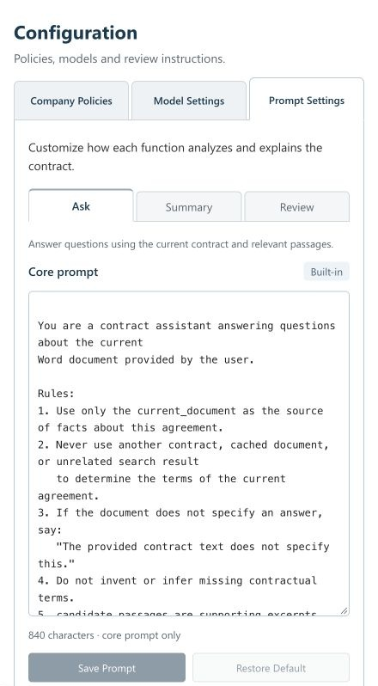
图 9：选择功能书签编辑 Core prompt，再用 Save Prompt 保存或 Restore Default 恢复内置提示词。

8. 数据存放和模型调用
本地版的 Policy 和模型配置保存在本机。点击功能后，相关文本会发送给你配置的模型服务：
合同分块、原编号和位置信息保存在项目主目录的 .ally-contract-index 文件夹，Ask 的合同向量缓存保存在 .ally-vector-cache。这些文件可能包含合同内容，不要随开源代码或 Policy 分享。它们用于复用检索准备结果，不是可供恢复的合同历史版本。
功能 | 发送给 Chat Model 的主要内容
Ask | 问题、当前合同全文、相关段落、审核立场
Summary | 当前合同全文、选定规则、审核立场
Review | 选中条款、合同全文、检索到的规则、审核立场
Embedding Model 也会处理文本：Ask 会发送问题，合同分块的向量在没有可用缓存时生成，已有且匹配当前合同和向量模型的缓存会复用；Review 会发送选中条款，并在建立或更新规则检索缓存时处理 Policy 文本。Summary 不调用向量模型。当前规则向量缓存可能涉及本地全部 Policy，不仅是本次勾选规则集中的条目。
因此，“个人本地使用”不等于“模型完全离线”。合同和规则是否离开电脑，取决于你配置的模型服务地址。更换模型或分享规则前，应先确认所用服务和分享内容符合自己的使用要求。

